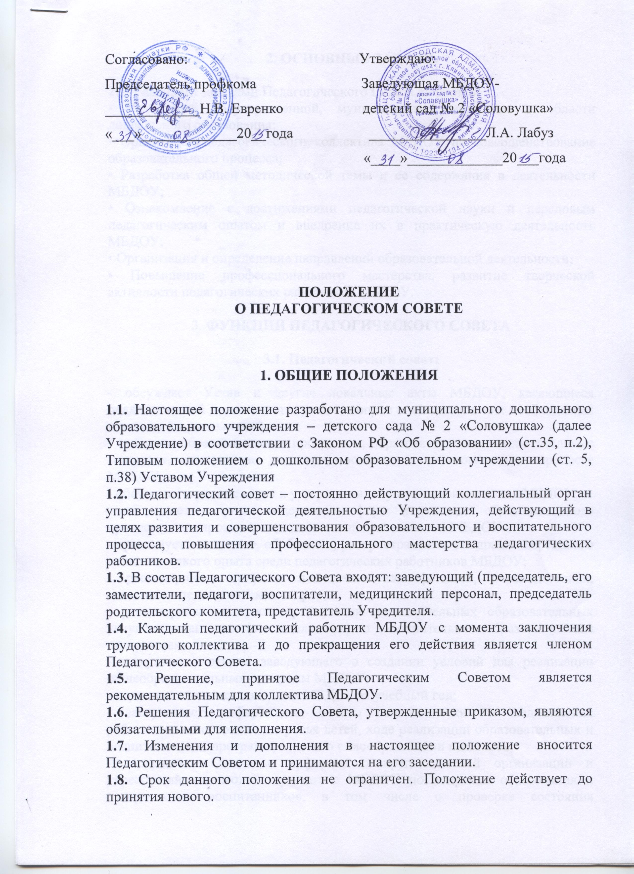
2. ОСНОВНЫЕ ЗАДАЧИ.

2.1. Главными задачами Педагогического Совета являются:
• Реализация государственной, муниципальной политики в области дошкольного образования;
• Ориентация педагогического коллектива МБДОУ на совершенствование образовательного процесса;
• Разработка общей методической темы и ее содержания в деятельности МБДОУ;
• Ознакомление с достижениями педагогической науки и передовым педагогическим опытом и внедрение их в практическую деятельность МБДОУ;
• Организация и определение направлений образовательной деятельности;
• Повышение профессионального мастерства, развитие творческой активности педагогических работников МБДОУ.

3. ФУНКЦИИ ПЕДАГОГИЧЕСКОГО СОВЕТА

3.1. Педагогический совет:

- обсуждает Устав и другие локальные акты МБДОУ, касающиеся педагогической деятельности, решает вопрос о внесении в них необходимых изменений и дополнений;
- выбирает образовательные программы, образовательные и воспитательные методики, технологии для использования в педагогическом процессе МБДОУ;
- обсуждает и рекомендует к утверждению проект годового плана МБДОУ;
- обсуждает вопросы содержания, форм и методов образовательного процесса, планирования педагогической деятельности МБДОУ;
- организует выявление, обобщение, распространение, внедрение передового педагогического опыта среди педагогических работников МБДОУ;
- рассматривает вопросы повышения квалификации, переподготовки, аттестации педагогических кадров;
- рассматривает вопросы организации дополнительных образовательных услуг воспитанникам (в т. ч. платных) по дополнительным образовательным программам;
- заслушивает отчеты заведующего о создании условий для реализации общеобразовательных программ МБДОУ;
- подводит итоги деятельности МБДОУ за учебный год;
- заслушивает информацию, отчеты педагогических и медицинских работников о состоянии здоровья детей, ходе реализации образовательных и воспитательных программ, отчеты о самообразовании педагогов;
- заслушивает доклады, информацию представителей организаций и учреждений, взаимодействующих с МБДОУ по вопросам образования и оздоровления воспитанников, в том числе о проверке состояния образовательного процесса, соблюдения санитарно-гигиенического режима МБДОУ, об охране труда и здоровья воспитанников;
- контролирует выполнение ранее принятых решений педагогического совета;
- организует изучение и обсуждение нормативно-правовых документов в области общего и дошкольного образования;
- принимает решения об изменении образовательных программ (отдельных разделов, тем), о корректировке сроков освоения образовательных программ, об изучении дополнительных разделов и других образовательных программ;
- утверждает характеристики и принимает решения о награждении, поощрении педагогических работников МБДОУ.

4. ПРАВА

4.1. Педагогический совет ДОУ имеет право:

- создавать временные творческие объединения с приглашением специалистов различного профиля, консультантов для выработки рекомендаций с последующим рассмотрением их на педагогическом совете;
- принимать, утверждать положения (локальные акты) с компетенцией, относящейся к объединениям по профессии;
- участвовать в управлении МБДОУ;
- выходить с предложениями и заявлениями на МБДОУ, в органы муниципальной и государственной власти, в общественные организации;
- педагогический совет организует взаимодействие с другими органами самоуправления МБДОУ, Общим собранием, Советом МБДОУ, Родительским комитетом;
- через участие представителей педагогического совета в заседаниях других органом самоуправления и представлении на ознакомление материалов, разработанных на заседании педагогического совета;

4.2. Каждый член педагогического совета имеет право:

- потребовать обсуждение педагогическим советом любого вопроса, касающегося педагогической деятельности МБДОУ, если его предложение поддержит не менее одной трети членов педагогического совета;
- при несогласии с решением педагогического совета высказать свое мотивированное мнение, которое должно быт внесено в протокол.

5. ОРГАНИЗАЦИЯ РАБОТЫ ПЕДАГОГИЧЕСКОГО СОВЕТА.

5.1. Заседания педагогического совета созываются не реже трёх раз в учебном году в соответствии с определенными задачами МБДОУ. В случае необходимости могут созываться внеочередные заседания совета. На обсуждение выносится не более 2 – 3 вопросов.
5.2. Педагогический совет работает по плану, являющемуся составной частью плана работы МБДОУ.
5.3. Педагогический совет избирает из своего состава Председателя педсовета не менее чем на один год. Председателем может быть избран любой член педагогического коллектива.
5.4. Для ведения протоколов заседаний педагогического совета избирается секретарь педагогического совета сроком на один год. Протоколы подписываются председателем и секретарем педсовета.
5.5. Педагогический совет принимает решения по каждому из обсуждаемых вопросов простым большинством голосов при наличии на заседании совета не менее двух третей его членов. При равном количестве голосов решающим является голос председателя педагогического совета.
5.6. Решения педагогического совета должны носить конкретный характер с указанием сроков выполнения мероприятий и ответственных за их проведение.
5.7. Организацию выполнение решений педагогического совета осуществляет заведующая МБДОУ и ответственные лица, указанные в решении. Результаты этой работы сообщаются членам педагогического совета на следующих его заседаниях.
5.8. Заведующая МБДОУ в случае несогласия с решением педагогического совета приостанавливает выполнение решения, извещает об этом Учредителя МБДОУ, который в трехдневный срок при участии заинтересованных сторон обязан рассмотреть такое заявление, ознакомиться с мотивированным мнением большинства педагогического совета и вынести окончательное решение по спорному вопросу.
5.9. Члены педагогического совета имеют право вносить на рассмотрение совета вопросы, связанные с улучшением работы ДОУ.
5.10. Каждый член педагогического совета обязан посещать все его заседания, активно участвовать в работе педагогического совета, своевременно и полностью выполнять его решения.
5.11. В необходимых случаях на заседания педагогического совета могут приглашаться представители общественных организаций, учреждений, взаимодействующих с ДОУ по вопросам воспитания и образования, родители воспитанников, представители учреждений, участвующих в финансировании ДОУ и др. Необходимость их приглашения определяется председателем педсовета или заведующей ДОУ. Лица, приглашенные на заседание педагогического совета, пользуются правом совещательного голоса.

6. ПРАВА И ОТВЕТСТВЕННОСТЬ ПЕДАГОГИЧЕСКОГО СОВЕТА.

6.1. Педагогический совет имеет право:

- создавать временные творческие объединения с приглашением специалистов различного профиля, консультантов для выработки рекомендаций с последующим рассмотрением их на педагогическом совете;
- принимать окончательные решения по спорным вопросам, входящим в его компетенцию;
- принимать, утверждать положения (локальные акты) с компетенцией, относящейся к объединениям по профессии.

6.2. Педагогический совет ответственен за:

- выполнение годового плана работы МБДОУ;
- соответствие принятых решений законодательству РФ об образовании, о защите прав детства;
- утверждение образовательных программ, имеющих экспертное заключение;
- принятие конкретных решений по каждому рассматриваемому вопросу с указанием ответственных лиц и сроков исполнения решений.

7. ДОКУМЕНТАЦИЯ ПЕДАГОГИЧЕСКОГО СОВЕТА.

7.1. Заседания педагогического совета оформляются протокольно в электронном виде. В книге протоколов фиксируется ход обсуждения вопросов, выносимых на педагогический совет, предложения и замечания членов педсовета.
7.2. Нумерация протоколов ведется от начала учебного года.
7.3. Книга протоколов педагогического совета МБДОУ входит в номенклатуру дел, хранится постоянно и передается по акту.
7.4. Книга протоколов педсовета пронумеровывается постранично, прошнуровывается, скрепляется подписью заведующей и печатью МБДОУ.
7.5. Материалы к заседаниям педагогических советов хранятся в делах МБДОУ.

